Colegiul Naţional „Emil Racoviţă”

Cluj – Napoca

**Web Player**

**Html, JavaScript**

Lucrare pentru atestarea competenţelor profesionale

Pop Dan Ştefan

Clasa a XII – a C

Profesor îndrumător: Lăpuştea Anca

Mai 2017

Cuprins

1. Prezentarea temei..............................................................................3
2. Resurse hardware şi software necesare.............................................3
3. Utilizarea aplicaţiei.............................................................................4
4. Detalii tehnice.....................................................................................6
5. Extinderi posibile ale aplicaţiei...........................................................8
6. Bibliografie..........................................................................................8

**Prezentarea temei**

Pentru acest proiect, am ales să realizez o aplicaţie web în care pot încărca şi reda muzica personală. Fiind foarte pasionat de muzică, am ales această temă deoarece am vrut să pot crea un player în care să am control asupra melodiilor, adăugării acestora şi formării unui playlist personal, printr-o interfaţă prietenoasă. Totodată, această aplicaţie este foarte uşor de utilizat folosindu-se, conţinând funcţiile uzuale specifice unui player audio modern.

**Resurse hardware şi software necesare**

Pentru a funcţiona corect, aplicaţia nu necesită foarte multe resurse. Ca resurse hardware, este necesar un dispozitiv cu aproximativ 85 MB de spaţiu de stocare liber. Toutuşi, aplicaţia va avea nevoie de mai mult spaţiu liber, în funcţie de numărul şi mărimea fişierelor audio în format .mp3. Ca resurse software, dispozitivul trebui să aibă un browser web şi să fie conectat la internet pentru a putea accesa fişierele .css aflate online. Este recomandată deschiderea cu Google Chrome pentru a beneficia de toate funcţiile aplicaţiei.

**Utilizarea aplicaţiei**

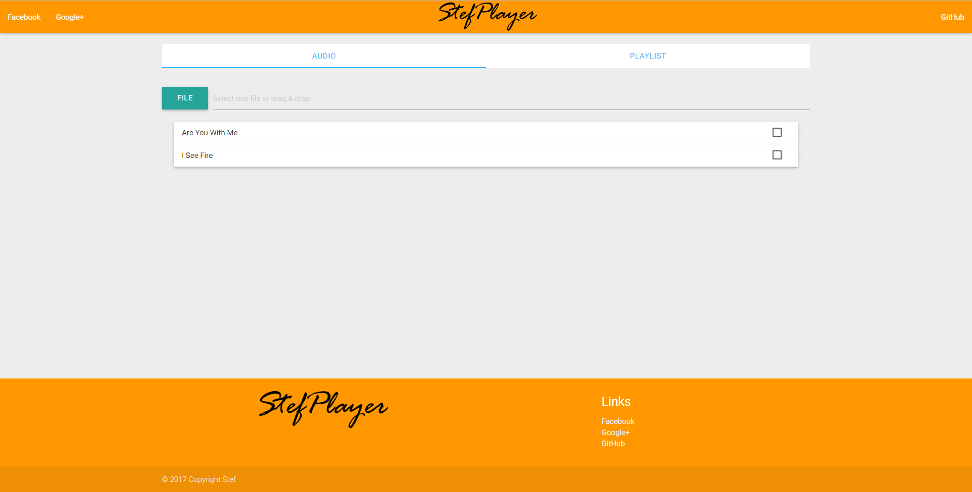

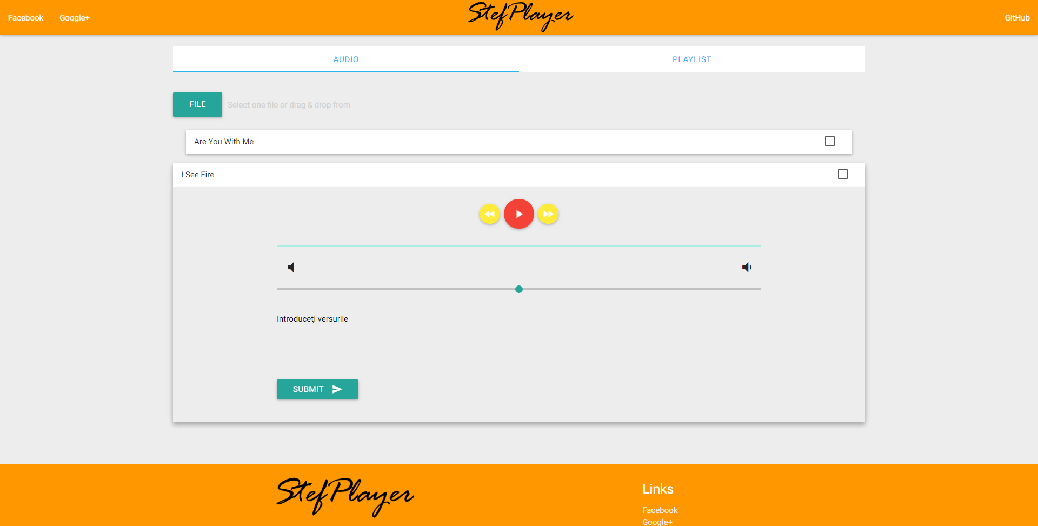 Aplicaţia se deschide în pagina principală, unde se află deja încărcate două piese. Utilizatorul selectează dând click pe secţiunea care conţine titlul melodiei.

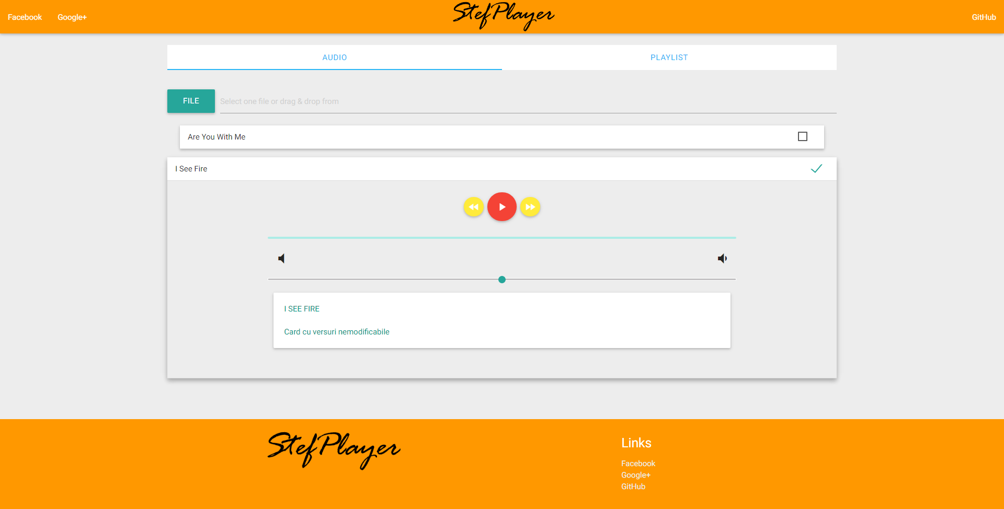 De aici, utilizatorul poate porni, opri, derula înainte şi înapoi piesa selectată. Mai mult, acesta poate adăuga versuri melodiei selectate, iar prin apăsarea butonului „SUBMIT”, versurile vor fi transformate într-un card care nu poate fi modificat ulterior.

Bifând căsuţa din dreptul titlului, piesa respectivă va fi încărcată într-un playlist care poate fi accesat din tabul cu acelaşi nume unde, cu ajutorul unor butoane similare cu cele obişnuite, se va reda lista cu melodiile selectate.

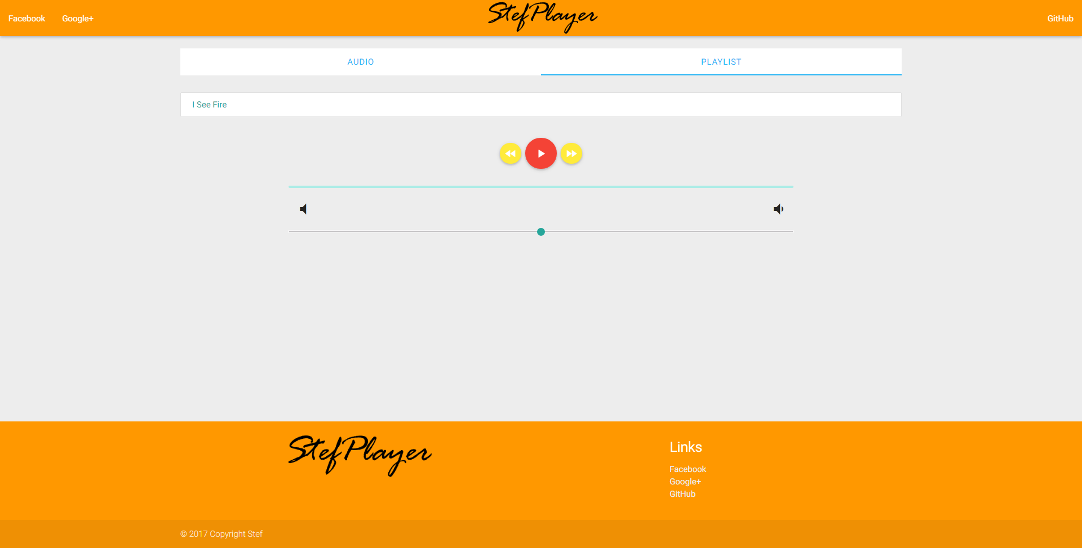**Detalii tehnice**

Aplicaţia a fost scrisă în programul Notepad++ folosind limbajul de programare JavaScript, iar pentru aspect am folosit HTML şi CSS. Aplicaţia este formată dintr-o singură pagină.

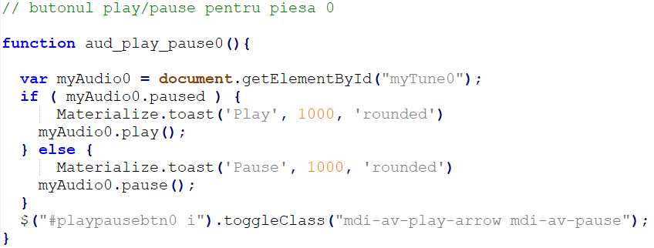Fiecărei melodii îi este ataşat butonul de play cu un care, cu ajutorul instrucţiunii *onclick*, porneşte şi opreşte piesa aferentă butonului. Pe lângă aceasta, funcţia afişează un mesaj cu noua stare a melodiei şi schimbă iconiţa butonului *play* în *pause* şi invers.

Playlist-ul se realizează tot cu ajutorul instrucţiunii *onclick* la momentul apăsării pe tab-ul PLAYLIST. Funcţia verifică starea *checkbox*-ului fiecărei melodii, iar în cazul în care melodia este selectată, creează o secţiune cu melodia selectată care conţine titlul acesteia şi pe care o adaugă în listă.

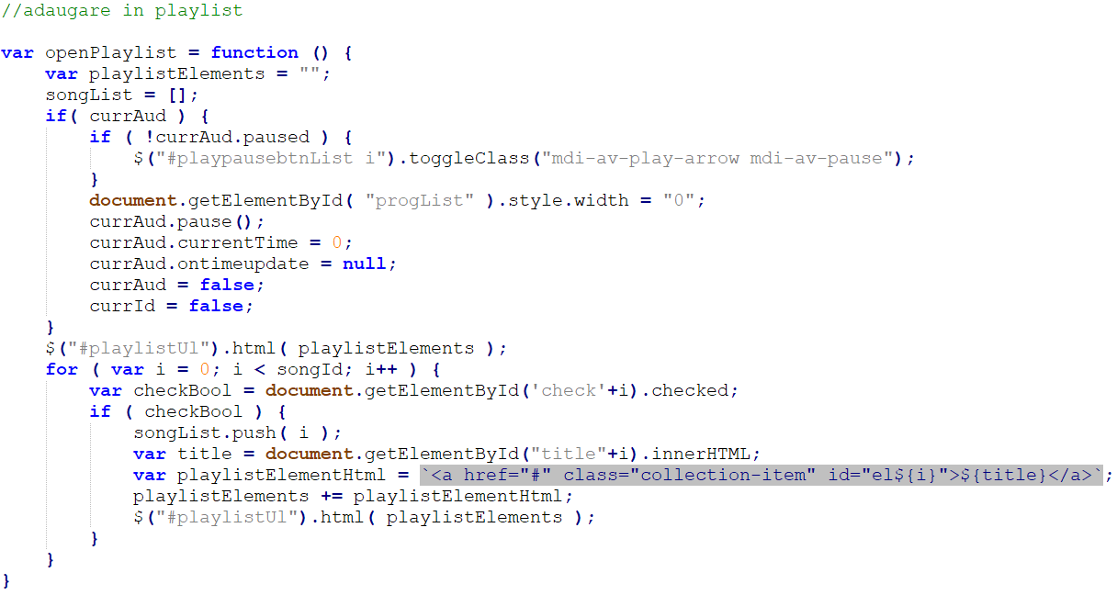

**Extinderi posibile ale aplicaţiei**

Aplicaţia poate fi îmbunătăţită atât ca aspect, cât şi ca funcţionalitate. Elementele din playlist ar putea fi reordonate de către utilizator pentru a obţine ordinea dorită. Aplicaţia ar putea beneficia şi de un egalizator astfel încât utilizatorii experimentaţi să poată modifica sunetul în funcţie de propria dorinţă. Totodată, legarea aplicaţiei la un server local pentru a putea memora şi stoca conţinutul acesteia fără a se mai modifica şi pentru a putea încărca fişiere din orice folder din calculator. De asemenea, aplicaţia ar putea fi îmbunătăţită prin suportul mai multor extensii audio, nu doar prin suportul extensiei .mp3.

**Bibliografie**

<https://www.w3schools.com/>

<http://materializecss.com/>

<http://stackoverflow.com/>